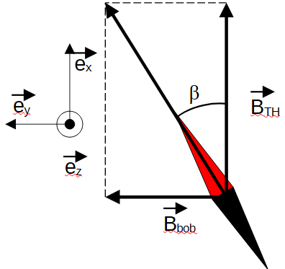
Le champ magnétique produit par la bobine peut être exprimé à l’aide du modèle du solénoïde infini par la relation .
Le champ magnétique terrestre s’exprime dans la base proposée sur le schéma ci contre sous la forme

Lors de la seconde mesure, l’aiguille de boussole s’aligne à l’équilibre avec le champ magnétique dans le plan horizontal dans le schéma proposé ci contre. On en déduit et ce qui donne
Lors de la première mesure, selon le même principe on obtient les relations ce qui donne un champ magnétique terrestre local dont l’intensité s’exprime
Finalement on obtient A.N : avec N=80 ; α=64° ; β=58° ; I=60mA

